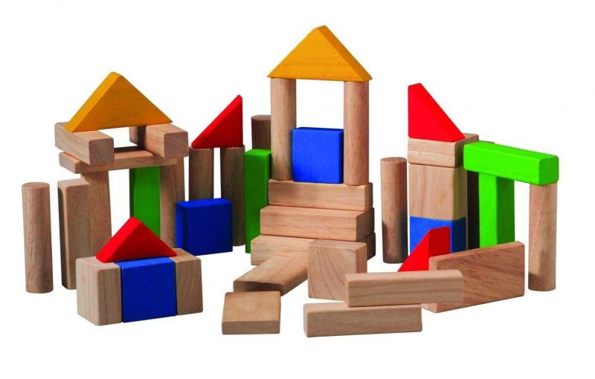 **Құрастыру қызметі** – бұл нақты, алдын-ала ойластырылған өнімді алу мақсатында бағытталған практикалық қызмет. Құрастыру өзінің функционалдық мақсатына сай келетін өнімді жасау үшін кең мүмкіндіктерге ие. Құрастыру іс-әрекетінде балалардың сенсорлық және ойлау қабілеттерін дамыту жүзеге асырылады.

Дұрыс ұйымдастырылған іс-әрекет барысында балалар төмендегі қабілеттерді игереді:

1. конструктивті-техникалық дағдылар: • құрылыс материалынан жеке заттарды жасау: ғимараттар, көпірлер, үстел, кресло, қайық және т.б.; әртүрлі қолөнер бұйымдарын жасау — шырша ойыншықтары, түрлі гүл шоғырлары, қайықтар және т.б.;

2. жалпы дағдылар: • заттарды мақсатты түрде қарастыру; • оларды бір-бірімен салыстыру және бөліктерге бөлу; • олардағы жалпы және ерекше нәрселерді көру; • басқа бөліктердің орналасуына тәуелді негізгі конструктивті бөліктерді табу;

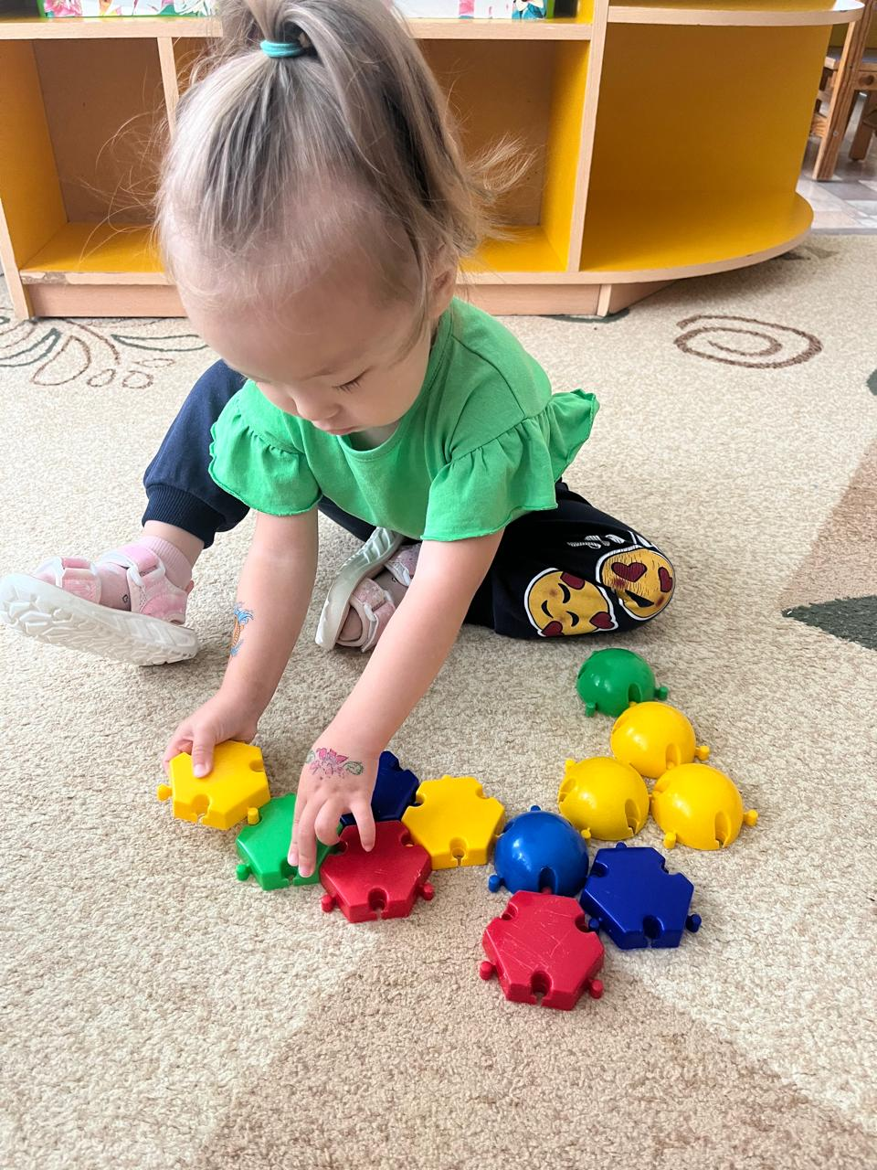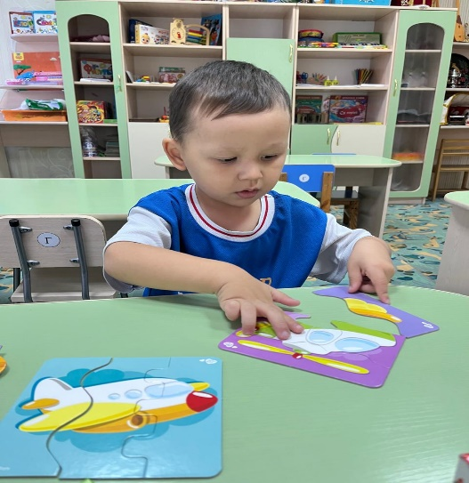Құрастырудан бала үйренеді: • заттың сыртқы сапаларын ажыратады: (көлем, құрылысы және т.б.); • танымдық және практикалық әрекеттер дамиды; • әрекетте талдау және синтезді жүзеге асырады; Балабақшадағы құрастырудың түрлері: техникалық және көркемдік. Техникалық құрастыруға мыналар жатады: • құрылыс материалынан құрастыру; • конструктор бөлшектерінен құрастыру. Көркемдік құрастыруға мыналар жатады: • қағаздан, картоннан құрастыру; • табиғи материалдан құрастыру. Құрылыс материалдарынан құрастыру жасау• Ерте жастағы топтарда балаларды ойын құрылыс материалдарымен таныстырады: алдымен текшелермен және кірпіштермен, содан кейін материалды түрлі-түсті етіп әрлендіреді.• Бұл материалдың бөлшектерінен балалар өздерінің құрылыстарында таныс заттарды бейнелейді. Қағаздан және қосымша материалдардан құрастыру жасау• Бұл құрылыс түріне балаларды кіші, орта, үлкен және мектепке дайындық топтарында үйретеді. Жазық материалдан (қағаздан және жұқа картоннан) көлемді формалы ойыншық жасау оңай емес, өйткені қағаз бен картон тікбұрыш, дөңгелек, үшбұрыш түрінде дайындалады.

